Työaikaseuranta - harkkatyö

Projektisuunnitelma

Juuso Huppunen

Lassi Oja

Harjoitustyö

Maaliskuu 2017

Tietotekniikan tutkinto-ohjelma

Tekniikan- ja liikenteenala

Sisällysluettelo

1 Projektin yleiskuvaus & kohderyhmä 1

2 Vaatimuslista 1

# Projektin yleiskuvaus & kohderyhmä

Työajanseurantaohjelma Klubitalolle joka työllistää 7 työntekijää. Ohjelman tarkoituksena on helpottaa organisaation työnajan seurantaa. Ohjelmaan siis voidaan kirjata, kun aloitat työn, ja kun lopetat sekä myös ylityöt erilaisine korvauksineen.

Sovelluksen kohderyhmä on tilaaja.

# Vaatimuslista

Vaatimus 1. Käyttäjä pystyy kirjaamaan työtuntinsa.  
Vaatimus 2. Käyttäjä pystyy kirjaamaan ylityötuntinsa  
Vaatimus 3. Uusi käyttäjä voidaan lisätä  
Vaatimus 4. Vanha työntekijä voidaan poistaa  
Vaatimus 5. Tulostaa tehdyt tunnit halutulta työntekijältä  
Vaatimus 6. Tulosta kaikkien tehdyt työtunnit (ohjelma laskee automaattisesti)  
Vaatimus 7. Automaattinen työtuntien lasku sisältää tarvittavat korvauskertoimet esim. ylityölle  
Vaatimus 8. Työnantaja pystyy hallitsemaan käyttäjiä  
Vaatimus 9. Työntekijä pystyy muokkaamaan omia kirjauksiaan.

# Käyttöympäristö ja käytetyt teknologiat

Sovellus kehitetään Windows 10 alustalle. Sovellus kehitetään seuraavilla työkaluilla: Github, NinjaMock, Violet UML, Visual Studio 2015, C# WPF, MySql/PostgreSQL.

Sovellus vaatii toimiakseen Windows alustan .NET 4.5 framework, yhteyden tietokantaserverille ja ympäristö jolle tietokanta on asennettu.

# Use Case

## Peruskäyttäjä

* Käyttäjä avaa sovelluksen
* Hän valitsee dropdown valikosta nimensä ja kirjoittaa pin koodi
  + Ohjelma avautuu pääikkunanäkymään, josta voi valita vanhan työaikakirjauksen ja muokata sitä, tai lisätä kokonaan uuden.
  + Ohjelma määrittää päiväyksen automaattisesti
* Käyttäjä kirjaa työnalkamis- ja loppumisajankohdat
  + Hän voi myös halutessa muokata vanhaa merkintää.
* Käyttäjä kirjautuu ulos

## Hallintakäyttäjä

* Avaa sovelluksen
* Valitsee nimensä, jolla on hallintakäyttöoikeudet ja kirjoittaa pin koodin
  + Pystyy lisäämään, muokkaamaan ja poistamaan työntekijöitä tietokannasta.
  + Muuten sama näkymä kuin peruskäyttäjällä
* Hallintakäyttäjä lisää tuntinsa ja lisää harjoittelijan
* Kirjautuu ulos

# Rakennekaavio

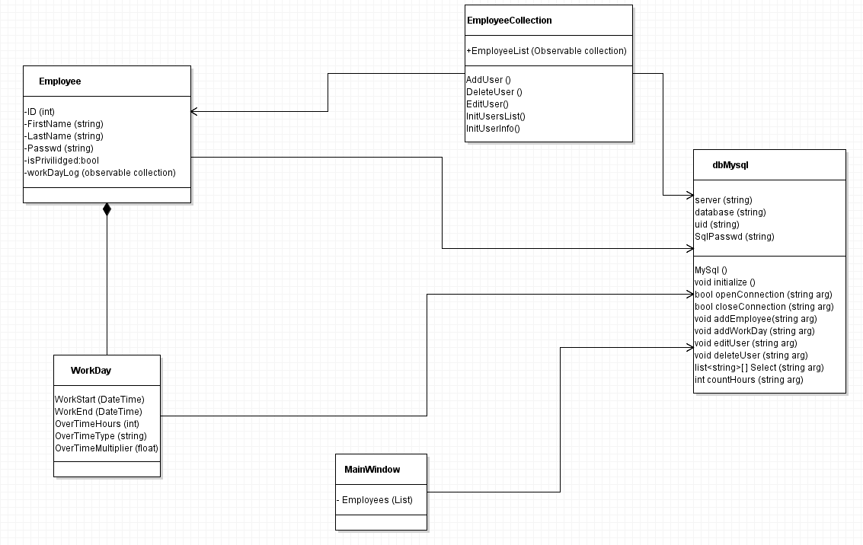

Tämän rakennekaavion tarkoitus on linkittää sovelluksen luokat tietokantaan. Oletettavasti ainakin dbMysql luokan metodit ovat vielä harkinnan alla.

Sovellus käsittelee informaatiota laiskan latauksen periaatteella, mutta sitä ei voi kunnolla sisällyttää luokkarakenteeseen.

Tietokannan tämänhetkinen luonnos on seuraava

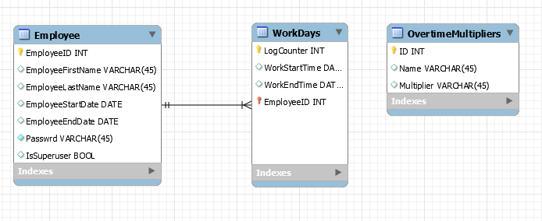

# Työnjako

*Aikataulu on suuntaa antava.

|  |  |  |  |  |
| --- | --- | --- | --- | --- |
| Viikko | Tehtävä | Suun(h) | Tote(h) | Vastuu |
| 13 | Sunnitelman valmistuminen | 3h | 3h | Kaikki |
| 14 | sql-luokka | 6h |  | Juuso |
| 14 | Käyttöliittymän suunnittelu | 7h |  | Lassi |
| 15 | Luokkien viimeistelyt | 8h |  | Kaikki |
| 15-16 | Sovitetaan käyttöliittymä + katselmoinnit | +3h |  | Kaikki |
| 17 | Virallinen deadline!!!!! |  |  | Kaikki |

# Näyttösuunnitelma

*Alkuperäinen käyttöliittymäsuunnitelma, mutta se on jo kehittynyt projektisuunnitelman valmistuessa

